YOU Tenerife t-skjorte
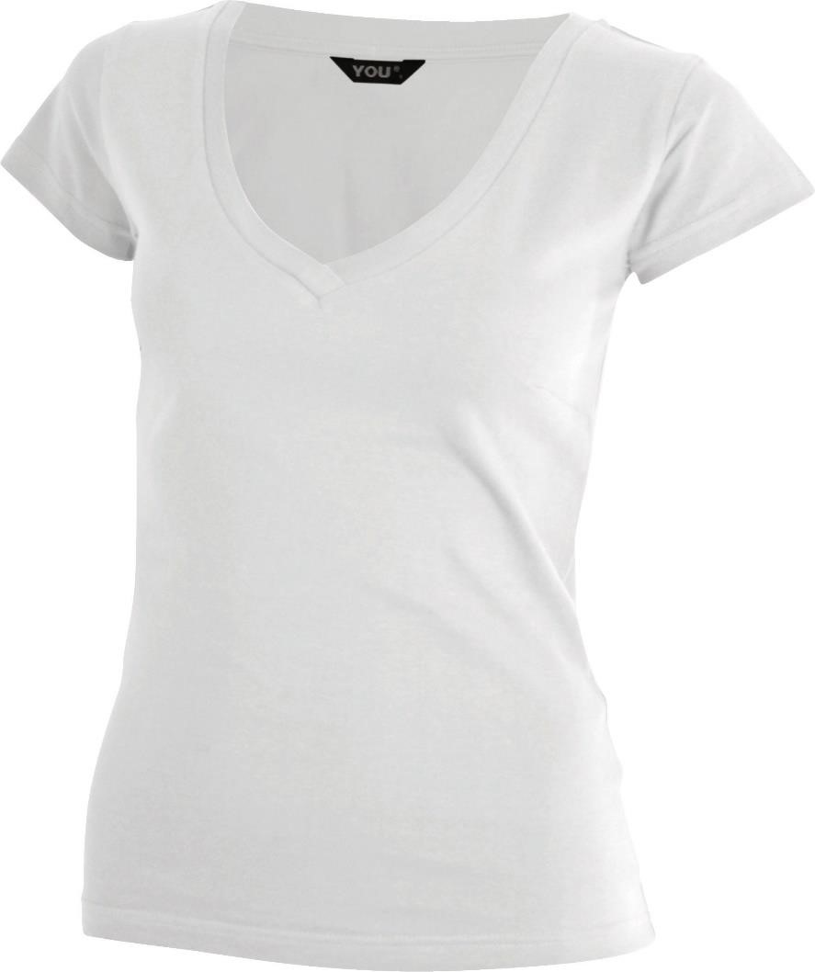
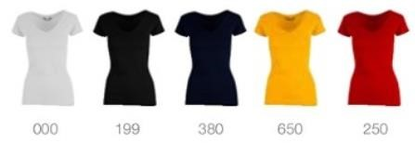
Beskrivelse: Classic fashion t-shirt med dyp v-hals til dame. Forhåndskrympet og fasongsydd så den holder sin feminine fasong.
Kvalitet: 100% kjemmet bomull.
Størrelser: XS, S, M, L, XL
Farger: 000 Hvit, 199 Sort, 250 Rød, 380 Marine, og 650 Gul
Pris: 99 kr inkl mva liten og stor logo

